贵州大学

智慧财务系统功能模块介绍
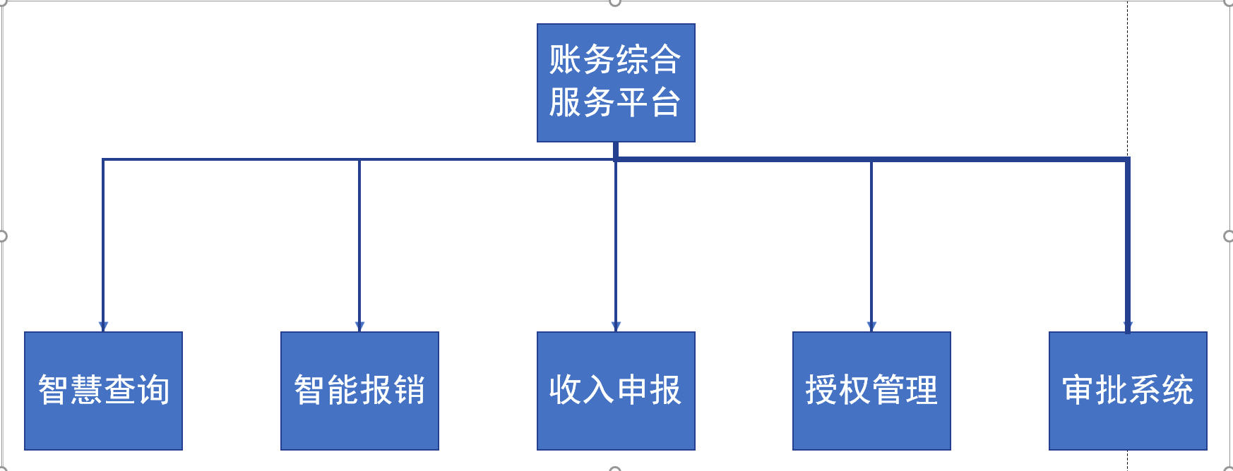

“无投递”交单模式适用范围包括“学生劳务发放”、“校内人员其他工薪收入发放”和“校外人员劳务申报发放”三类人员费申报业务。以校内人员科研专家咨询费发放为例，具体操作流程如下：
- 填单人在财务“网上申报系统”-“校内人员其他工薪收入”模块中依次选择“发放类型”、“经费项目”，添加发放人员信息，点击提交“线上审批”，附件必须上传。
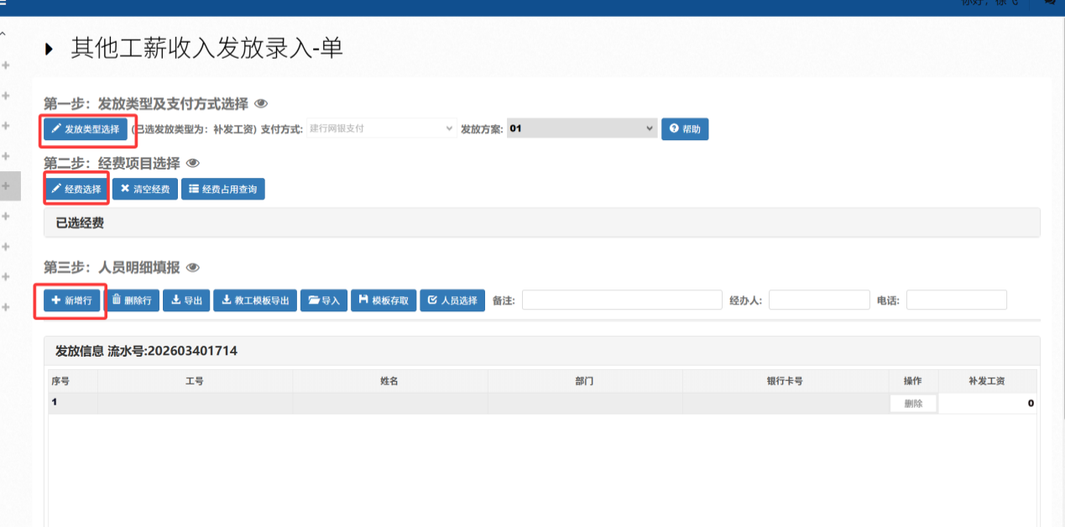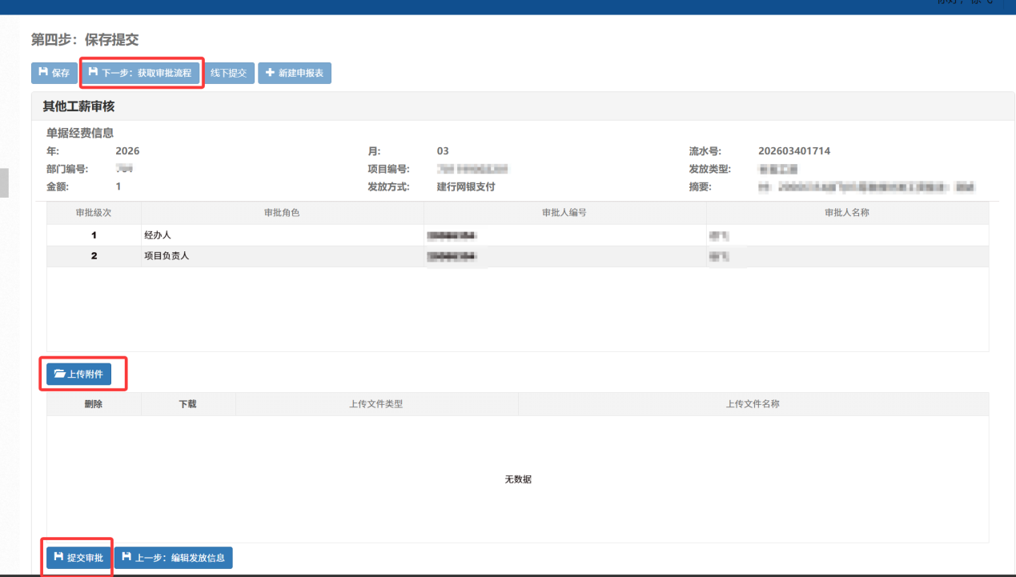
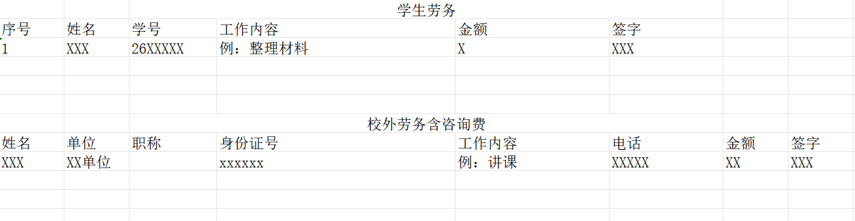
劳务发放附件内格式
- 填单人提交线上审批后，申报单据通过财务处微信公众号推送审批链接至项目负责人（密码为身份证后六位），项目负责人可点击链接查看并审批申报单据；也可直接进入“财务处微信公众号-财务平台-审批平台”查看并审批申报单据。
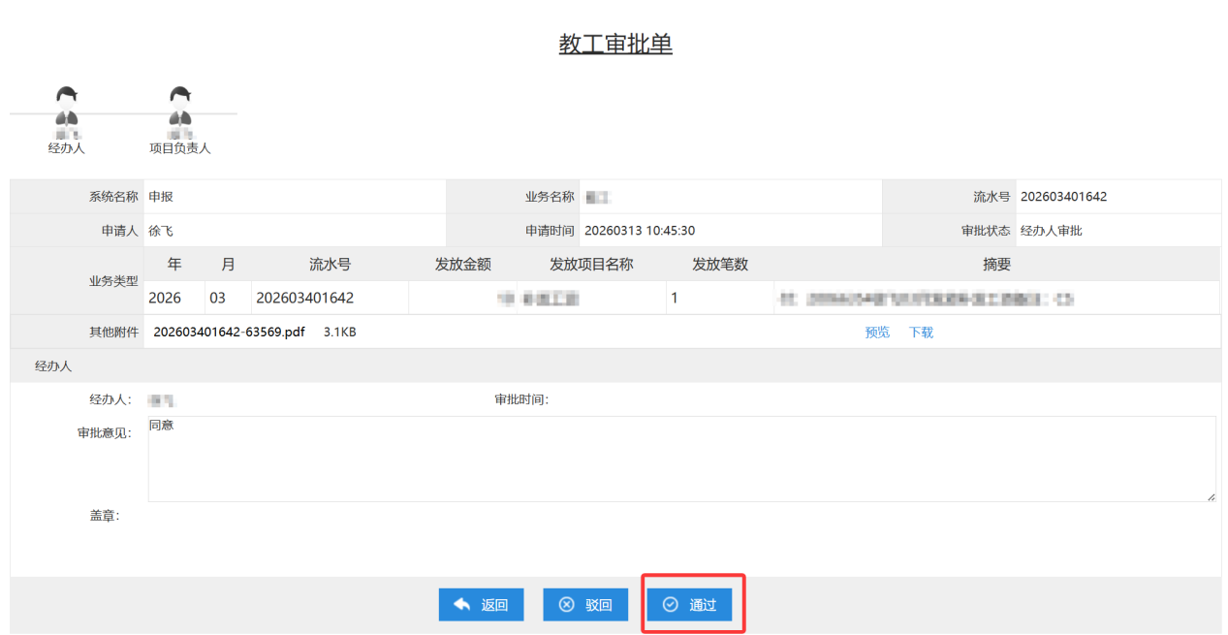
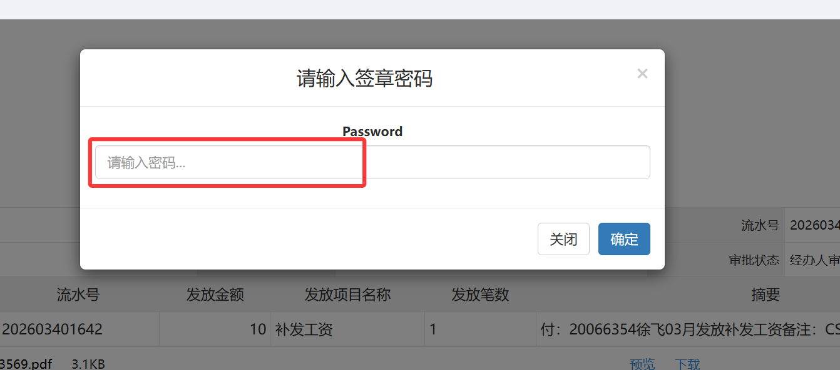
（三）项目负责人审批完成后，申报单据自动流转至财务处审核报销岗会计人员，并由会计人员线上审核。
（四）若申报单据审核通过，则由会计人员打印申报单据及附件材料，完成审核报销。若财务审核不通过，则由填单人查看微信公众号推送的退回原因，进入“学生劳务发放管理单”、“校内人员其他工薪收入发放管理单”或“校外人员劳务申报发放管理单”，根据退单原因和报销要求修改申报单或补充材料后按上述程序重新提交。

